Министерство науки и высшего образования Российской Федерации

федеральное государственное бюджетное образовательное учреждение

высшего образования
«Санкт-Петербургский государственный университет
промышленных технологий и дизайна»

Институт – Информационных технологий и автоматизации
Направление 09.03.03 – Прикладная информатика в дизайне
Кафедра – Цифровых и аддитивных технологий

РАЗРАБОТКА ПРОЕКТА
ВЕБ-САЙТ ДЛЯ КОМПАНИИ «DARKBYTE»

ОТЧЕТ О ПРОВЕРКЕ НА ВАЛИДНОСТЬ СОЗДАННОГО КОДА

Исполнитель – студент учебной группы 2-МД-20
(группа)
Грибинюк Максим Дмитриевич
(фамилия, имя, отчество)

Ссылка на используемый ресурс / URL: https://validator.w3.org/

Ссылка на используемый ресурс / URL: https://jigsaw.w3.org/css-validator/

Санкт-Петербург
2026
СОДЕРЖАНИЕ
1 ВАЛИДАЦИЯ HTML ДОКУМЕНТАЦИИ 3
1.1 Валидация index.html 3
1.1.1 Предупреждения: 3
1.1.2 Ошибки: 3
1.2 Валидация catalogue.html 5
1.3 Валидация about.html 6
2 ВАЛИДАЦИЯ CSS СТИЛИЗАЦИИ 7
2.1 Валидация styles.css 7
2.2 Валидация style.css 7
2.3 Валидация about.css 7

1 ВАЛИДАЦИЯ HTML ДОКУМЕНТАЦИИ
1.1 Валидация index.html

Проверка файла «index.html». Исправлены ошибки и изменены в коде. Представлено на рисунке 1.
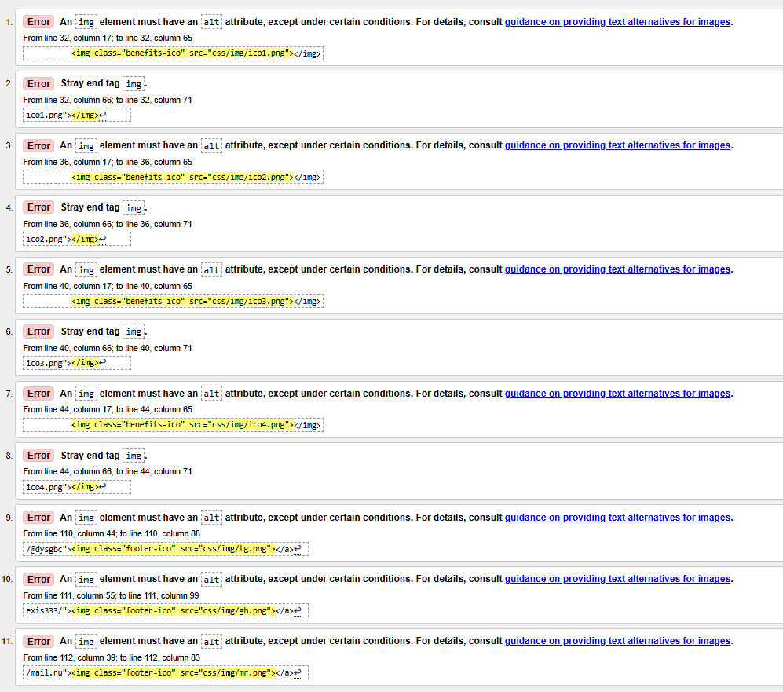
Рисунок 1 – Первое фото проверки файла «index.html» на ошибки в коде
Были исправлены следующие ошибки:
1.1.1 Предупреждения:
Предупреждений не обнаружено.
1.1.2 Ошибки:
1. Строка 32, колонка 17 в строку 32, колонка 65 – Ошибка вызвана тем, что в теге <img> отсутствует атрибут alt. Ошибка исправлена путём добавления атрибута alt в тег <img>.
2. Строка 32, колонка 66 в строку 32, колонка 71 – Ошибка вызвана тем, что был добавлен лишний закрывающий тег </img>. Ошибка исправлена путём удаления лишнего тега </img>.
3. Строка 36, колонка 17 в строку 36, колонка 65 – Ошибка вызвана тем, что в теге <img> отсутствует атрибут alt. Ошибка исправлена путём добавления атрибута alt в тег <img>.
4. Строка 36, колонка 66 в строку 36, колонка 71 – Ошибка вызвана тем, что был добавлен лишний закрывающий тег </img>. Ошибка исправлена путём удаления лишнего тега </img>.
5. Строка 40, колонка 17 в строку 40, колонка 65 – Ошибка вызвана тем, что в теге <img> отсутствует атрибут alt. Ошибка исправлена путём добавления атрибута alt в тег <img>.
6. Строка 40, колонка 66 в строку 40, колонка 71 – Ошибка вызвана тем, что был добавлен лишний закрывающий тег </img>. Ошибка исправлена путём удаления лишнего тега </img>.
7. Строка 44, колонка 17 в строку 44, колонка 65 – Ошибка вызвана тем, что в теге <img> отсутствует атрибут alt. Ошибка исправлена путём добавления атрибута alt в тег <img>.
8. Строка 44, колонка 66 в строку 44, колонка 71 – Ошибка вызвана тем, что был добавлен лишний закрывающий тег </img>. Ошибка исправлена путём удаления лишнего тега </img>.
9. Строка 110, колонка 44 в строку 110, колонка 88 – Ошибка вызвана тем, что в теге <img> отсутствует атрибут alt. Ошибка исправлена путём добавления атрибута alt в тег <img>.
10. Строка 111, колонка 55 в строку 111, колонка 99 – Ошибка вызвана тем, что в теге <img> отсутствует атрибут alt. Ошибка исправлена путём добавления атрибута alt в тег <img>.
11. Строка 112, колонка 39 в строку 112, колонка 83 – Ошибка вызвана тем, что в теге <img> отсутствует атрибут alt. Ошибка исправлена путём добавления атрибута alt в тег <img>.

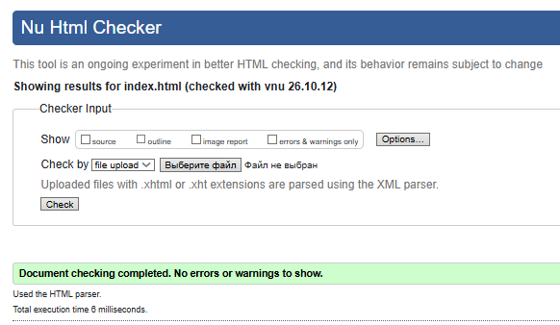
Рисунок 2 – Результат проверки после исправлений «index.html»

1.2 Валидация catalogue.html

Проверка файла «catalogue.html». Представлено на рисунке 3.
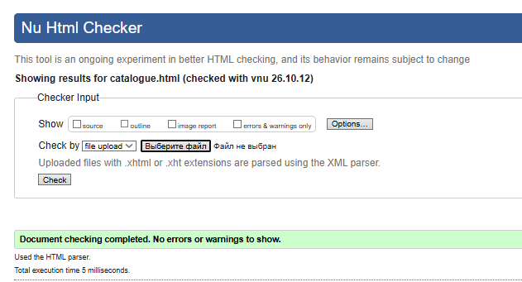
Рисунок 3 – Проверка файла «services.html» на ошибки в коде

1.3 Валидация about.html

Проверка файла «about.html». Представлено на рисунке 4.
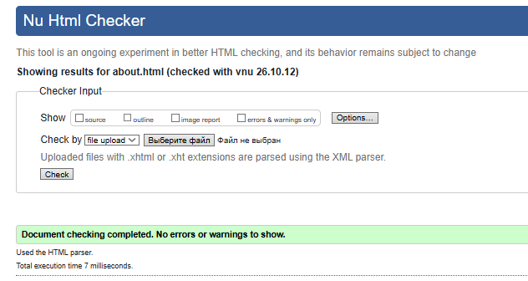
Рисунок 4 – Проверка файла «price.html» на ошибки в коде
Были исправлены следующие ошибки:
2 ВАЛИДАЦИЯ CSS СТИЛИЗАЦИИ
2.1 Валидация styles.css
Проверка файла «styles.css» продемонстрирована на рисунке 5. Ошибок не обнаружено.
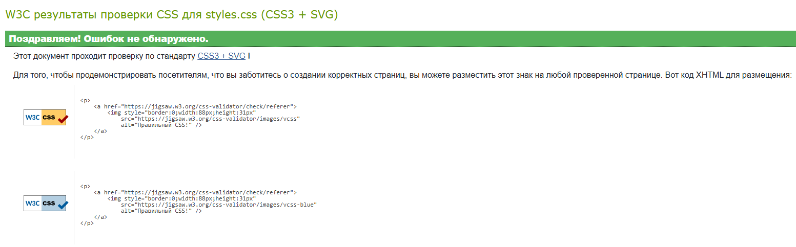
Рисунок 5 – Результат проверки «styles.css»

2.2 Валидация style.css
Проверка файла «style.css» продемонстрирована на рисунке 6. Ошибок не обнаружено.
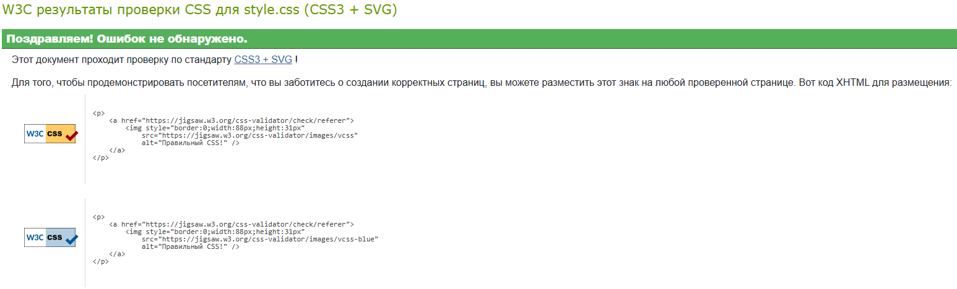
Рисунок 6 – Результат проверки «style.css»

2.3 Валидация about.css
Проверка файла «about.css» продемонстрирована на рисунке 7. Ошибок не обнаружено.
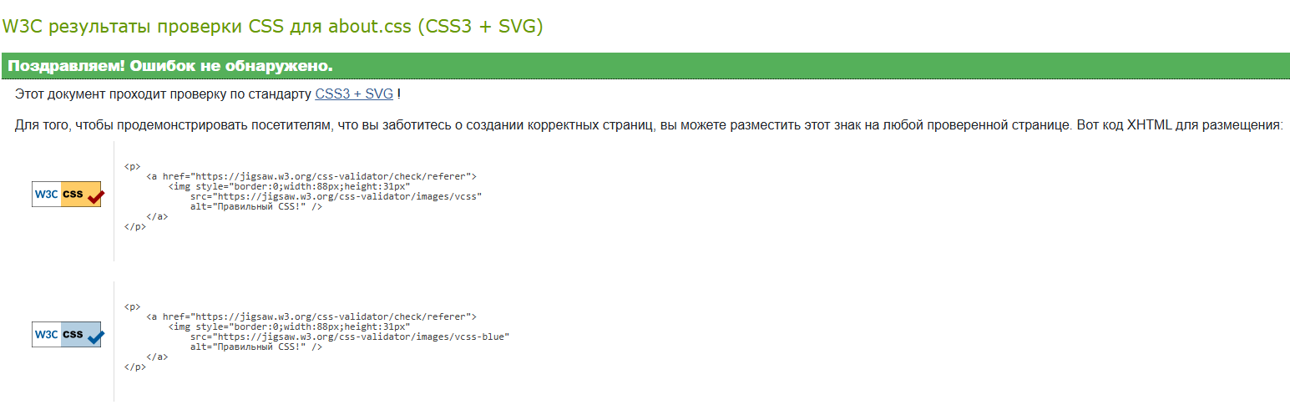
Рисунок 7 – Результат проверки «about.css»

